Расчет и подбор максимальной глубины спуска НКТ при
фонтанно-компрессорной эксплуатации скважин

Задача

Варианты заданий к задаче по теме «Расчет насосно-компрессорных труб»

№ варианта | Группа  прочности стали | Колонна  труб, мм
30 | Е | 89 | 73

Данные необходимые для решения задачи: 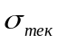= 655МПа; d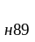= 88.9мм;
d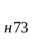= 73.0мм; P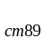= 613кН; P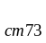= 411кН ; 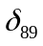= 6.5мм; 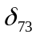= 5.5мм;
q= 136.8Н/м; q= 94.7Н/м;

Исходя из условий прочности насосно-компрессорных труб на разрыв в опасном сечении, на страгивающие нагрузки в резьбовом соединении и на внутреннее давление, определить максимальную глубину спуска ступенчатой колонны гладких насосно-компрессорных труб для фонтанирующей скважины. Возбуждение скважины намечается осуществить методом постепенного уменьшения удельного веса жидкости. Колонна должна состоять из d_{нкт1}, d_{нкт2} мм труб.
При расчете пренебрегаем потерей веса колонны труб в жидкости, т.к. уровень жидкости в межтрубном пространстве во время работы скважины может быть оттеснен до башмака колонны труб или находиться недалеко от него.
Длину первой секции свободно подвешенной колонны определяли согласно по формуле:

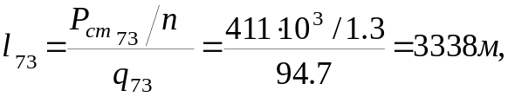
где n – коэффициент запаса прочности, равный 1,3.
Длину второй секции колонны определяли согласно по формуле:

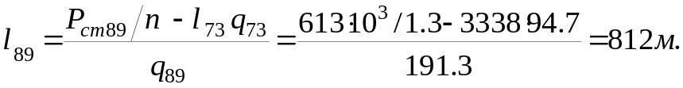 ,

Максимальная длина спуска составит

.

Допустимое внутреннее давление определяли согласно формулы Барлоу:
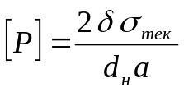, (1);
где δ – толщина стенки трубы, мм;
d_{н} – наружный диаметр трубы, мм;
а – запас прочности, а = 2.

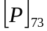 = 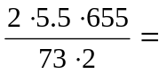49МПа;

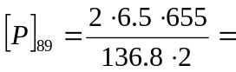 31МПа.

При найденных по расчету предельных глубинах спуска насосно-компрессорных труб они будут испытывать следующее внутреннее давление

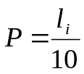 , (2);

где l_{i} – глубина спуска соответствующей колонны.
Условие допустимости применения НКТ на внутреннее давление будет условие
Р ≤ [Р] . (3);

Из формул (1),(2),(3) следует, что допускаемая глубина спуска соответствующей колонны из условия расчета на избыточное внутреннее давление:



